双流县名教师工作室——刘勇工作室
工 作 简 讯
2017春季1期
刘勇工作室 2017年03月
━━━━━━━━━━━━━━━━━━━━━━━━━━━━
目录
◆本月活动记录………………………………2
◆三月的风采………………………………3—14
本期视点
★导师刘勇老师提出2017年工作室计划，寄语新学员。
★工作室学员唐娇、廖海丽献课。各学员分别作精彩点评，导师刘勇老师最后总结。
★工作室新老学员参加2017年双流区名教师工作室学术年会。导师刘勇老师在会上分享工作室特色文化。
★工作室学员周琳老师和杨旭老师分别说课，工作室成员评课。
★工作室学员编写的2017年全国中考（四川成都卷）模拟作文题目与范文集萃发表于《作文精选》
编辑部：刘勇工作室
负责人：刘勇 董文文
指导：谢祖福 赵剑云 樊凤玲 高永琼
编委：陈豪 廖海丽 傅明 罗廖 周琳 杨旭
唐娇 彭冯艳 唐敏 田安均 王琴跃
责任编辑：陈豪
联系邮箱：250038153@qq.com
工作室 QQ 交流群：131600384

刘勇工作室3月活动记录
时间 | 地点 | 主要内容 | 主持人
2017年2月22日 | 棠湖外国语 | - 导师刘勇老师提出2017年工作室计划。  - 导师刘勇老师分享个人成长，寄语毕业学员。  - 导师刘勇老师进行课题回顾。 | 刘勇老师
2017年3月15日 | 公兴初中 | 1.工作室学员唐娇、廖海丽献课。  2.各学员分别作精彩点评，导师刘勇老师最后总结。 | 唐娇老师
2017年3月16日 | 棠湖小学 | - 工作室新老学员参加2017年双流区名教师工作室学术年会。  - 导师刘勇老师在会上分享工作室特色文化。
2017年3月22日 | 棠湖外国语 | - 工作室学员周琳老师和杨旭老师分别说课。  - 工作室成员评课。 | 田安均老师

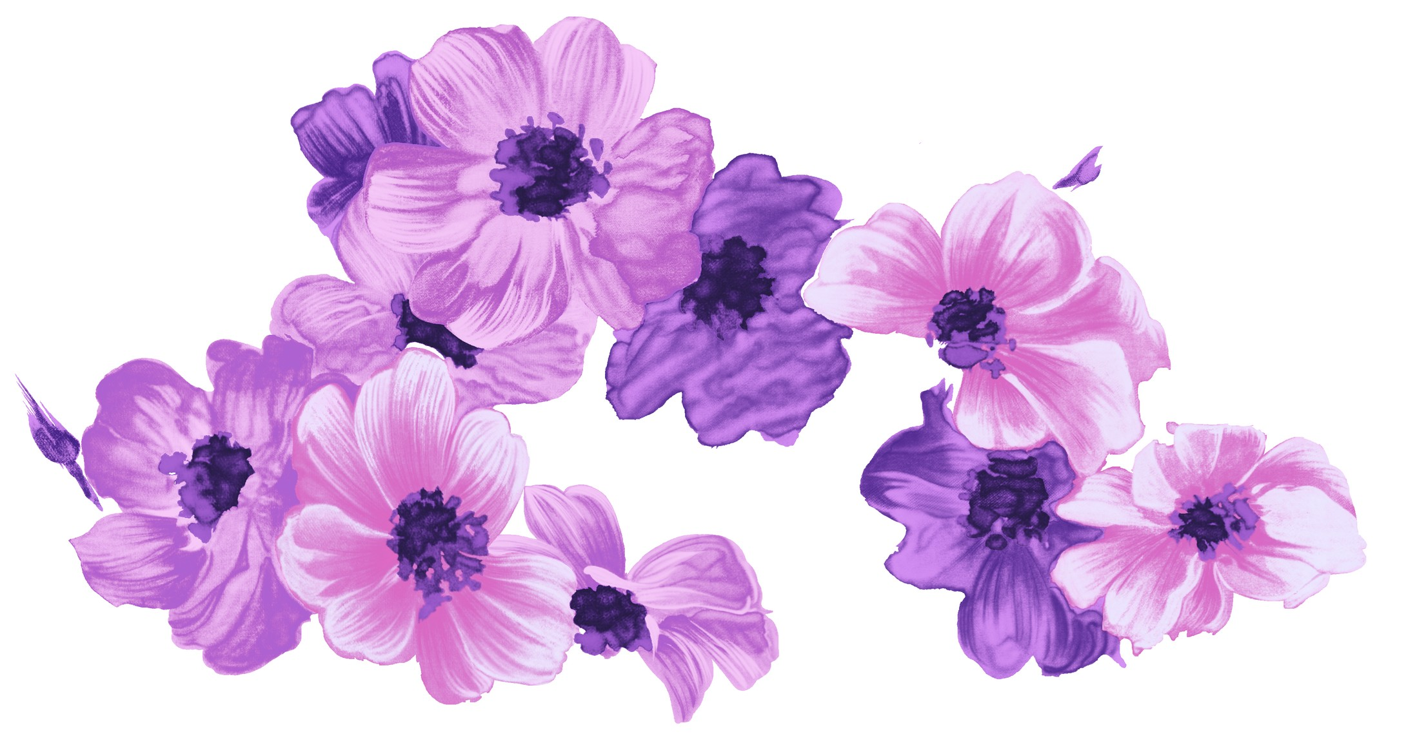

不忘初心，本真前行
——刘勇名师工作室2017年度工作计划
纪伯伦在《先知》一诗中写道：We already walked too far，down to we had forgotten why embarked。大意是：我们已经走得太远，以至于忘记了为什么而出发；但我更喜欢《华严经》中的一句话“不忘初心，方得始终。”
今年工作室将毕业8名学员，明年将有新的成员加入工作室。如何引领他们？不负教师、学校和研培中心的委托，这也是我一直苦苦思索的问题。回顾最初建立工作室的目的：工作室之于学员，它应当是一个温馨、浪漫、学术兼成就为一体的梦想家园，它允许百家争鸣，百花争艳；把工作室建成一个工作团队、学习团队、研究团队；并在此基础上培养名师，做到以点带线，以线拓面，影响和发展全县的初中语文教学。
我工作室追求的“语文本真教学”。就是师生简简单单、真真实实、快快乐乐地学语文，即是用最简单的线条拉动最丰富的课堂生成。本真语文追求的是课堂的简约与高效：学科味浓，自主性高，品质感强。本真语文就是本朴、本色、本味，创设切入点，品读思考点，玩味兴趣点，揣摩拓展点，以学生的接受、体验、感悟、习得、探究、快乐学习和健康成长为主线。如何坚守和追求，具体实施办法叫做“四举措一特色”：
一、生涯规划
1.目标树立
每个工作室成员采用“STOW”分析法，在导师的帮助下制定三年规划和年度计划。三年规划重在树立目标，年度计划重在细化落实。
2.价值追求
追求更有意义和更有价值的教学和生活。众所周知，只有一个对学生、对教育充满热爱的人才会拥有真正的教育智慧，否则，就只能获得一招一式的教学技巧。
二、名师访谈：
1.开阔眼界
拟聘请卿平海和周兆伦到工作室分享成长阅历和教学智慧。卿平海：在村小教书，后到县城，再到成都，现为四川省特级教师，成都市教育专家，盐道街学校副校长；周兆伦，教体育，后改教心理，现为四川省特级教师，龙泉教科院副院长。两人均为成都市首批名师工作室导师。
2.提升境界
眼界决定境界，境界决定品质。通过学习、体悟，强化自己的理想和目标，并学得名师成长经验，产生前行的动力。
三、平台展示
1.学术历练
引导每位成员切实提高解读教材的能力，灵活地驾驭课堂，形成自己独特的教学风格。学员应根据自己实际的目标计划，采取自主学习、自主实践、自主反馈、自主检查的办法来提高自己。学员对名师提供的书籍要认真阅读学习，在学习过程中要做好读书笔记，对照反思自己的教学行为并进行读书学习交流。以读书沙龙活动为载体，让思维的火花在这里碰撞，让灵感在一瞬间被激发。组织工作室成员说课议课、上课评课、反思研讨，经过三个步奏反复锤炼打磨，不断促进学员成长。
2.送教推广
通过成员自身上课、送课下乡、开设讲座等活动，相互学习，共同提高。这可能是最好的培训形式，让学员有成就感，有自豪感，有幸福感。
四、任务驱动
1.课题引领
明年，引领大家在国家级课题《初中语文本真教学的实践研究》结题的基础上完成成都市级规划课题《初中语文课堂教学生成策略的实践研究》的结题工作。研究预设与生成，与工作室每一次活动相关联，课题与教学相关，研究与实践并行。在研究过程中每位学员撰写研究方案、课题阶段实施的规划和研究日志，随着课题纵深推进，每学期撰写一篇论文，力争发表在各级各类刊物上或参加各级论文赛获奖，目的在于提升教师们的教育教学能力和科研能力。
2.强化成果
内化转外在，加强成果意识：学术期刊依然是工作室的主阵地；学员还需对每学期，每年的成果进行集中的搜集、整理和归纳，三学年结束后，能形成自己的成果集展示。
五、工作策略
1.“四主”策略
以课堂教学为主阵地：围绕文本解读、教学设计、板书设计、听课评课活动，提高教师教学水平，提升课堂教学质量。以课题研究为主抓手：研究预设与生成，研究“本真语文”，与工作室每一次活动相关联，课题与教学相关，研究与实践并行。以专题研讨为主渠道：本学期以散文教学（课堂教学，读写结合）的研究为突破点。以学术期刊为主展台：在上学期学术期刊的基础上，继续完善体系，不断提升品位。
2.“四辅”策略
加强微信群交流。让它成为情感的宣泄地，灵感的迸发场，思维的迸撞点。可以交流难点、思考热点、讨论疑点、分享写作点……加强活动的多样化。如文本解读大赛，读书沙龙活动，板书设计大赛。加强读书活动，读书是语文人的本色所在。加强写作交流活动。其实是在交流思想，交流方法，交流成果……

总之，一切的计划都为了我们能有明确的方向，不会因为其他而脱离原本的轨道，不忘初心，才能方得始终，才能守得云开见月明，才能让我们的“本真语文”越走越远！惟愿在浮华岁月里安之若素，在寂静流年里人淡如菊，在苍茫浮尘中素心如兰……

，杭州，西湖…..
由殿堂内到天与云与山与水融为一体西湖美景，让人唏嘘不已。带着一颗美丽的心情发现美，所见所闻所行之处无不美好。而我们美丽天使更是用温润的诗歌传递着美！
在音乐《西湖美》中我们感悟美，陶醉美！

在语文路上且行且思，历练沉淀乃前行之道
文/唐敏、图/陈林
2017年2月22日，春暖花开，蝶飞蜂舞。刘勇工作室的全体成员来到棠外，开始了本学期的研讨活动。
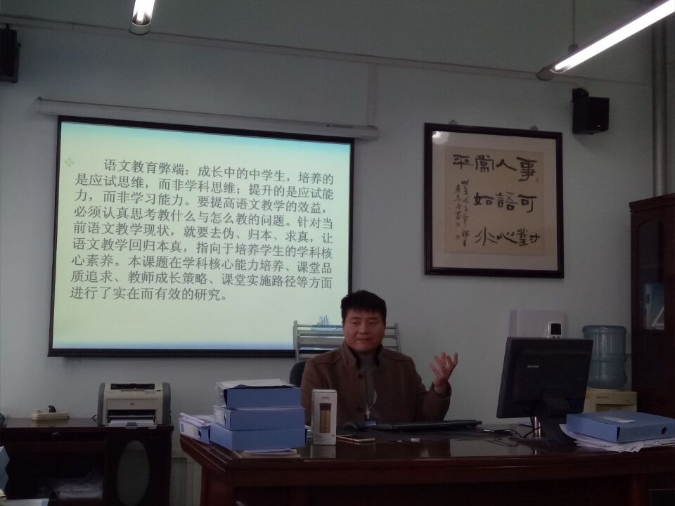
本次活动由导师刘勇老师给学员带来了《回归本真，提高语文教学质量——初中语文本真教学的实践研究》课题汇报，并分享了《何妨吟啸且徐行——我的成长故事》。课题汇报中，刘勇老师先从现在语文教学的弊端入手，深入浅出地给学员们讲解了什么是语文教学的“本真”，以及这个课题是研究什么、怎么研究、研究成果；在分享成长故事中，刘勇老师首先由他最喜欢的一首词苏轼的《定风波》引入，介绍了自己的求学工作之路、成长感悟策略追求和反思。
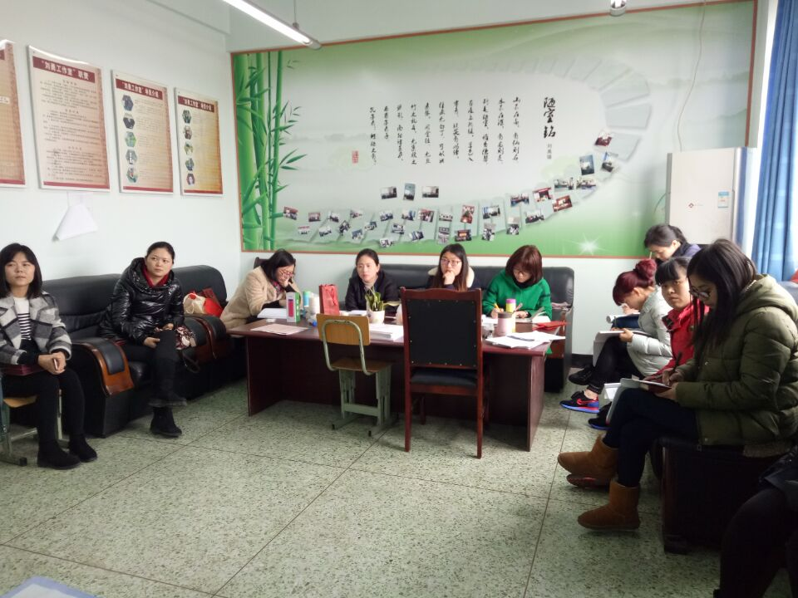
工作室学员认真聆听，大家纷纷表示对于导师的两个分享深受启迪。语文的路上，就像导师刘勇老师所说的三个字：上——天天向上；止——适可而止；正——是否正确。让我们继续且思且行，共同历练沉淀！

细品文本感人的情境和形象
——刘勇工作室常规教学研讨活动
文、图/田安均
2017年3月22日下午，刘勇工作室全体成员如约来到成都棠湖外国语学校开展教学研讨活动。
在此次活动中，工作室成员周琳、杨旭两位老师分别对《春酒》和《台阶》这两篇课文进行了说课。
周琳老师设计了“初闻春酒香”“细品春酒情”“回味春酒味”这三个板块。三个板块层层深入，读与品相结合，重在品析生动传神的语言及有情趣的细节描写，再以动情的朗读来带动学生对内容的理解。设计中最大的亮点在于巧妙地引入鲁迅《社戏》中那段话“真的，一直到现在，我实在再没有吃到那夜似的好豆，___也不再看到那夜似的好戏了”，从而更好地帮助学生理解《春酒》的结尾句的深刻含义。
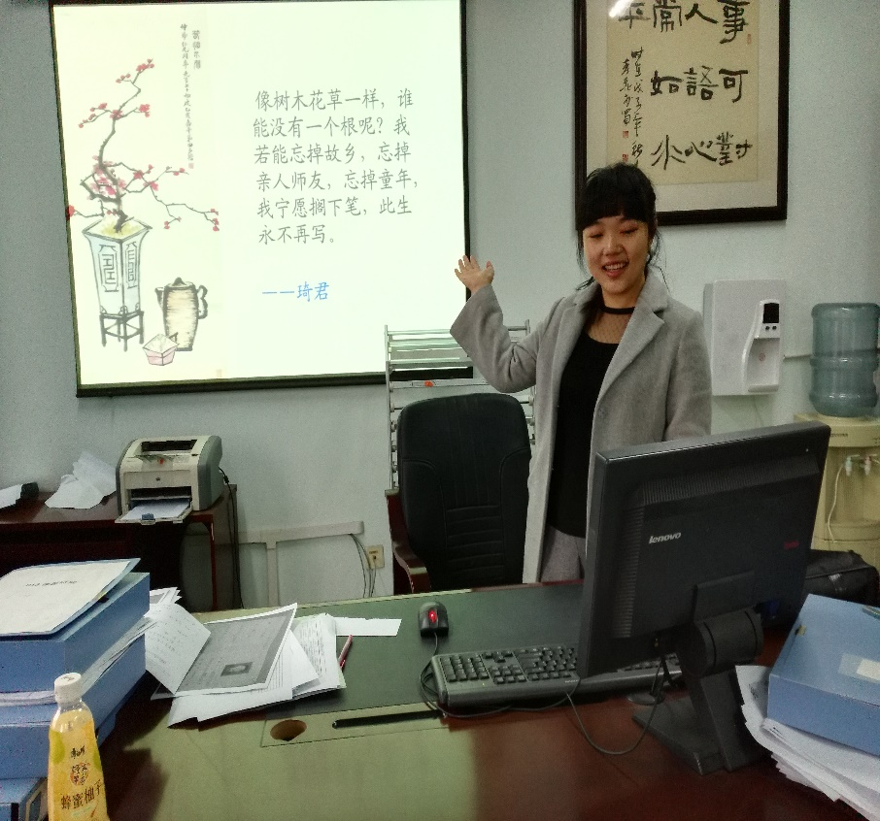

杨旭老师在设计《台阶》一课时，重在读懂父亲这个人物形象。为此设计了三个板块，“走进父亲”“读懂父亲”“感谢父亲”。而其中在“读懂父亲”环节中，比较有创意性的设计是：“如果你是这位父亲的子女，将拍摄反映父亲那段艰辛岁月的照片留作纪念。你的‘大特写’会拍摄哪个画面呢？请结合文章内容谈谈你的理由”。
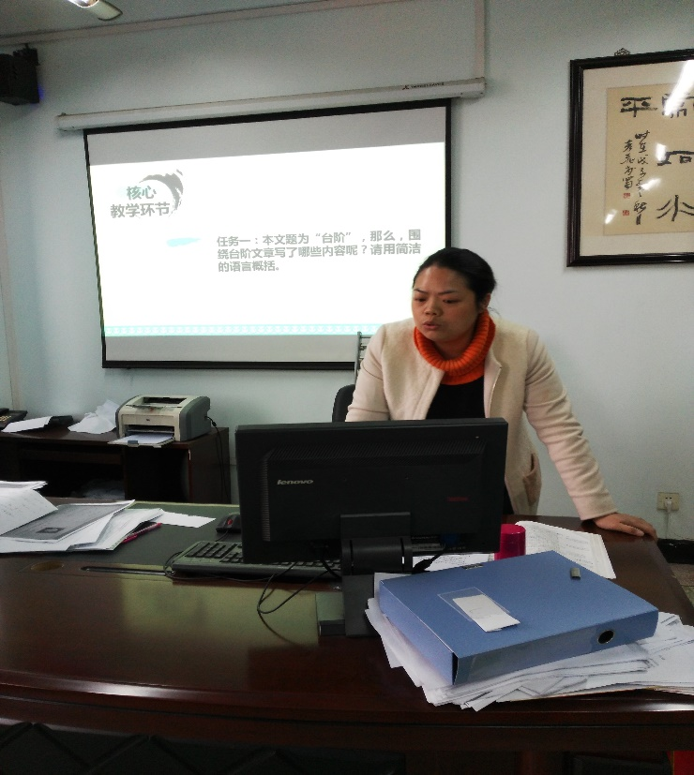

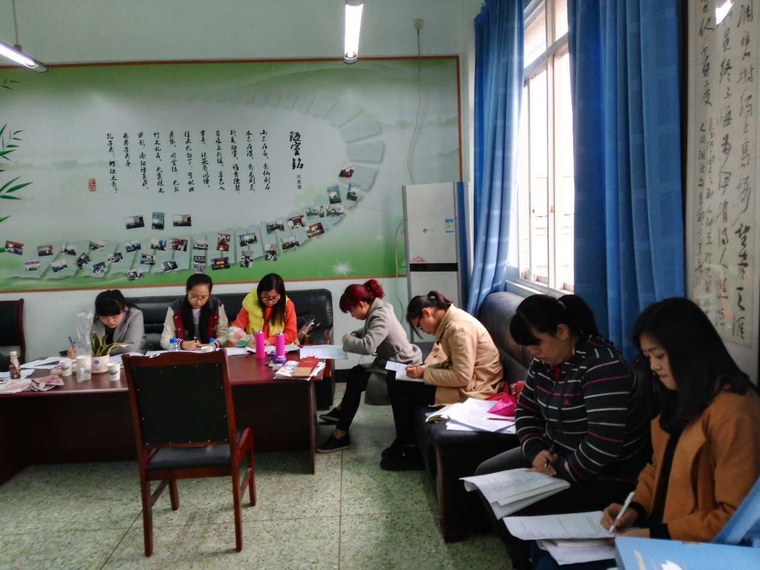
两位老师说完课后，工作室成员就这两份说课稿展开了热烈讨论，对两位老师的预设提出了自己的看法。特别是对于《台阶》一课，新教材课后阅读提示中的这段话“对父亲来说，台阶既是他的物质期待，更是他的精神追求。当父亲用汗水和辛劳终于砌成了向往已久的台阶后，他却又处处感到‘不自在’，感到从未有过的空虚和寂寞。你是怎样看待‘父亲’这一人物形象的？应该如何理解这篇小说的主题？”大家各抒己见，发表自己的观点。最后一致认为，为了让学生更好地理解父亲这一人物形象及文章主旨，没有必要让学生写作，而是通过设置开放式问题，从而让学生自己去思考，去理解。
最后董文文老师进行了总结。董老师肯定了两位老师的预设充分体现了新课标要求，即“欣赏文学作品，对作品中感人的情境和形象，能说出自己的体验，品味作品中富有表现力的语言”。同时董老师强调，在阅读教学中，勿贪多求全，主问题的设计指向性要明确，品味语言选择三到四处为宜。品析时要运用多种手段来达成目标，比如朗读法，换词法等等。
《诗经》云：“有匪君子，如切如磋，如琢如磨。”每一次对课例的探讨，交流，都让我们对文本的解读更加深入，让我们在教学中更有底气，让我们在课堂里更有魅力！
工作室多篇习作发表于《作文精选》
图、文/吴丽容
《作文精选》作为中国写作学会中小学生写作教学指导刊物，是一本中学生很喜欢的杂志。近日我工作室张飞艳、肖辛勤、杨秋月等多名师生在该杂志（总第359-360期）发表同名作品《留下一片足迹》，董文文、陈豪、吴利容、唐敏为学生作文指导教师。这是刘勇工作室第5次受邀为该杂志撰稿并发表多篇作品。
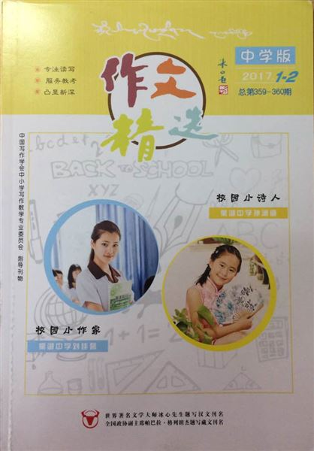
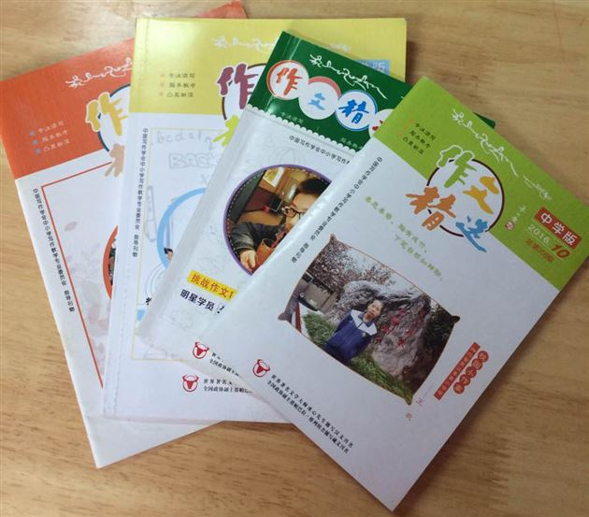
刘勇名师工作室成立多年以来，一直致力于培养优秀科研型教师，回归语文本真教学。让教研的实效作用于课堂，播惠于学生，让老师们找到教学的归属感、成就感，主动历练，成为成熟型教师。真正做到了“认真教学为学生，用心教研为自己”。此次作品发表，多位学生作文的指导老师都是刘勇工作室已经毕业的成员，大家纷纷感叹：花开暮春有余芳，毕业犹享一室荣。
感谢刘勇工作室，让一群语文人找到了论语文之道的宁静之家。

推荐阅读

《朗读者》里董卿的每段开场语堪称作文范本
《朗读者》第一期主题词——遇见
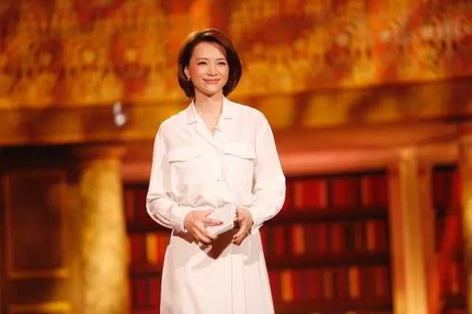
节目卷首语：
朗读者就是朗读的人，在我看来可以分为两部分来理解，朗读是传播文字，而人则是展现生命，将值得尊重的生命和值得关注的文字完美结合就是我们的《朗读者》。
你有多久没有朗读了？很久了吧。因为很多人都觉得朗读，那是学生时代的事情，或者说它只属于一小部分人。
朗读属于每一个人。
节目开场白：
今天，是朗读者节目第一次和观众见面，所以，我们第一期节目的主题词，也特意选择了——遇见。
古往今来，有太多太多的文字，在描写着各种各样的遇见。“蒹葭苍苍，白露为霜，所谓伊人，在水一方。”这是撩动心弦的遇见；“这位妹妹，我曾经见过。”这是宝玉和黛玉之间，初初见面时欢喜的遇见；“幸会，今晚你好吗？”这是《罗马假日》里，安妮公主糊里糊涂的遇见；“遇到你之前，我没有想过结婚，遇到你之后，我结婚没有想过和别的人。”这是钱钟书和杨绛之间，决定一生的遇见。
所以说，遇见仿佛是一种神奇的安排，它是一切的开始。也希望从今天开始，《朗读者》和大家的遇见，能够让我们彼此之间，感受到更多的美好。
节目中间插播：
朗读者第一季第一期，我们的主题词是遇见，因为从某种意义上来说。世间一切，都是遇见，就像冷遇见暖，就有了雨，春遇到冬，有了岁月；天遇见地，有了永恒；人遇见了人，有了生命。那么，《朗读者》遇见了你们，又会怎样呢？
《朗读者》第二期主题词——陪伴
节目卷首语：
为什么是陪伴？其实我们每一期的主题词的选择，是非常慎重的。有时候为了一个主题词会反反复复讨论很长时间，但是陪伴是最早确定下来的主题词，而且从来没有改变过。
我想因为陪伴很温暖，它意味着在这个世界上有人愿意把最美好的东西给你，那就是时间。当然陪伴也是一个很平常的词，日复一日，年复一年，到最后陪伴就成为了一种习惯，就像我们的朗读者，郑渊洁、乔榛都谈到了自己，夫妻之间的陪伴，父母对孩子的陪伴。
在这期节目当中，最让我感动的是杨乃斌，一个在八个月的时候失去了听力的孩子，为了能够让他像健全人一样的成长。他的母亲，在他上小学的第一天开始就成了他的同班同学。
所以，我觉得陪伴也是一种力量。在这个世界上没有一个人是孤岛，失去了陪伴，也失去了生存的意义，所以希望这一期以陪伴以主题词的节目也能带给大家一段美好的陪伴。
节目开场白：
“草，在结它的种子，风，在摇它的叶子，我们俩站着不说话。”在顾城的诗里，陪伴就是这样简单而美好。
而在我们每一个人的生命里，会遇到各种各样的陪伴，比如说这会儿，你我之间是一段短暂的陪伴；比如说我们的学生时代，和我们的同学，那是几年的陪伴；还有一种陪伴，是生命里血脉注定一生的陪伴，那是我们和父母，和孩子之间的陪伴。
《朗读者》第三期主题词——选择
节目卷首语：
生存还是毁灭，这是一个永恒的选择题。以至于到最后，我们成为什么样的人，可能不在于我们的能力，而在于我们的选择。
选择无处不在。面朝大海，春暖花开，是海子的选择；人不是生来被打败的，是海明威的选择；人固有一死，或重于泰山，或轻于鸿毛，是司马迁的选择。
在我们这期节目当中，你会看到的是，徐静蕾选择了挑战和变化；耶鲁村官秦玥飞选择了希望的田野；红丝带校长郭小平，选择了呵护与守望；最让我感动的是麦家，曾经叛逆的他，如今面对叛逆的儿子，选择了理解和宽容。
选择是一次又一次自我重塑的过程，让我们不断地成长，不断地完善。如果说，人生是一次不断选择的旅程，那么当千帆阅尽，最终留下的，就是一片属于自己的独一无二的风景。
节目开场白：
我们这期节目的主题词是——选择。人这一生，要面临多少次的选择，小到今天我们吃点什么，大到在一些关键时刻的决策。
有一年，法国的一家报社举办了一个有奖竞答，其中有一道题目是，如果卢浮宫着火了，你选择救哪一副画？最终，获得金奖的答案是，我选择离门口最近的那一幅。所以说，选择是一种智慧，而我们的人生，也是一次又一次选择的结果。
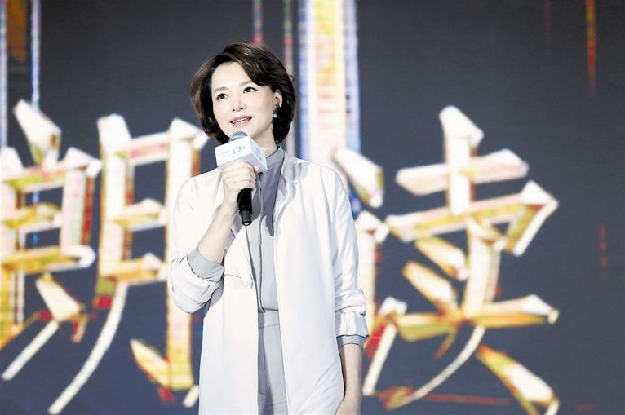

《朗读者》第四期主题词——礼物
节目卷首语：
在这个世界上，有多少种爱的表达，就有多少种礼物。
父母无私的爱的养育；经历苦难之后的成长；不断地学习所积累下来的智慧，这都是最好的礼物。
就像诺贝尔文学奖获得者切·米沃什，在诗歌《礼物》当中所写到的：这是幸福的一天，我漫步在花园，对于这个世界，我已一无所求。这是诗人馈赠给自己心灵的一份礼物。
在我们这期节目当中，最让我感动的是清华大学经济管理学院的赵家和教授，虽然他已经在五年前离开了这个世界，但是他所播种下的一颗善的种子，是留给这个世界所有孩子的最好的一份礼物。
用纯净之心去创造、去发现、去感悟，你便拥有了属于自己的礼物。
节目开场白：
我们这期节目的主题词是礼物。礼物，多美好的一个词。
仰望星空，地球是宇宙给人类的礼物；低头凝望，一花一叶，是大自然给世界的礼物；孩子是给父母的礼物；朋友是陪伴的礼物；回忆是时间的礼物。
那在我们今天的节目时间里，就让我们一起去打开一个个色彩各异，却同样充满情感的礼物。
你是不是也被这些开场白感动了？这些开场白有一个共同特点：真情实感！
写作文也正需要这些真情实感，才能算得上佳作。

语文生活，让我们乘梦飞翔﹡﹡﹡﹡﹡﹡﹡﹡﹡﹡﹡﹡

